中三动态
• DAILY LIFE
//2021/10/8
//主题三《祖国妈妈我爱你》

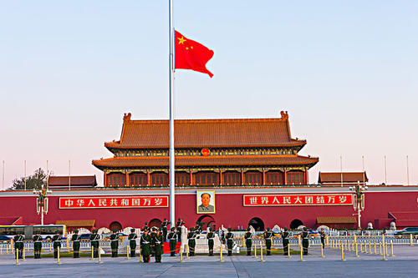


01 来园情况
国庆长假结束啦，孩子们开开心心的回到了幼儿园。
今天共来园33人，2人由于身体不适在家休息。
（史一菲小朋友由于疱疹在家自主隔离，张馨月有点咳嗽。）
期待宝贝们早日康复哦！

02 户外活动
今天早晨的天气略有些阴沉，风也较大。在做完早操后，我们选择了滑滑梯和大型攀爬架，让孩子们自由选择游戏。他们有的冲向了滑滑梯，和中六班的小朋友一起玩耍；有的爬上了攀爬架，一个接一个向前进；有的手牵手，来到了圆球中，讲悄悄话……
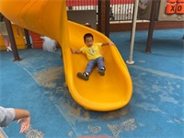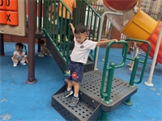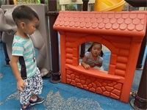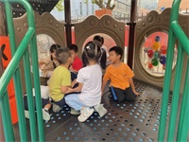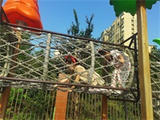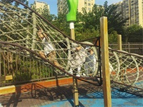
相同的游戏，不同的玩法，孩子们乐在其中，其乐无穷。

03 集体活动
美术活动《文笔塔》
这是一节绘画类活动。文笔塔位于位于常州红梅公园南端,因形似文笔，故称文笔塔，本次活动主要引导幼儿观察文笔塔的特征，了解文笔塔是由7层组成，每层平面图形类似梯形，带有飞檐，翘角，并且每层上都有瓦片，连接处有柱子和护栏，第一层处是最大的，顶端有环形和圆形物体组成，最后在观察文笔塔特征的基础上画出文笔塔。
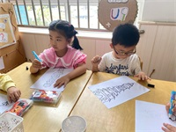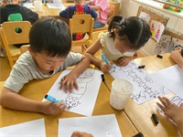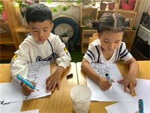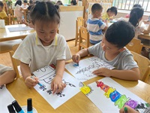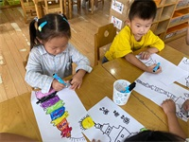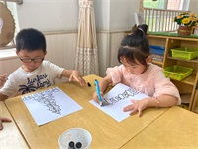
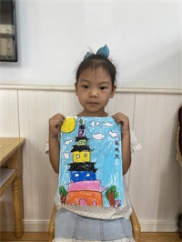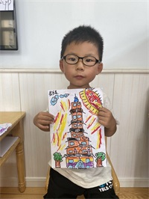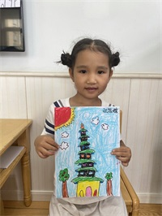
陈老师：“孩子们，你们都去玩过常州的红梅公园吧，谁来说一说你最喜欢红梅公园什么地方？”
依依：“里面有条很大的河，可以划船。”
妞妞：“那里有座寺庙，可高了。”
万里：“红梅公园有座塔，好像叫文笔塔。”……
陈老师：“是啊，常州的红梅公园很大，最有象征性的建筑就是文笔塔宝塔了，文笔塔是什么样的呢？文笔塔非常的高，而且是一层一层的，两边还有翘脚，中间有个拱门，屋顶是尖尖的，顶端有个铜葫芦。”
孩子们和老师一起观察文笔塔的特征，并尝试用自己的方法画出了文笔塔。

04 午餐活动
今天我们的午餐是百叶卷肉和西兰花炒鸡腿菇，还有一份木耳山药白菜汤。孩子们在值日生的带领下，认真洗手做餐前准备。轮到时会自己端菜、自己盛饭，真的很能干哦！个别小朋友（刁瑾一、孟亦然、彭屹洲、刘润梁）吃饭时要更专注一些，这样饭菜吃的会更快哦！
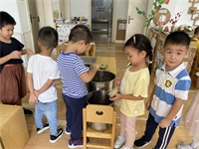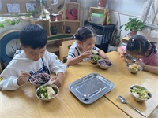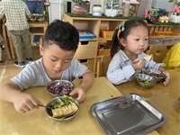
一口饭，一口菜，吃完饭菜身体棒！
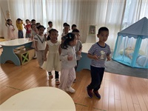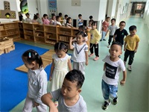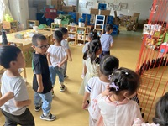
在小老师的带领下，散步的秩序更好啦！

05 温馨提示
- 国庆假期结束，个别小朋友的作息尚未调整好，请家长们提醒幼儿早睡早起哦！
- 今天小朋友们带来了各种收集的材料，我们会尽快投入到各个区域中供孩子游戏。感谢各位家长的配合！

